Phân tích yêu cầu

Nhóm 2023.1-143801-02

* Phạm Duy Tùng - 20200573
* Đỗ Minh Đức - 20200158
* Trương Đăng Biển - 20200063
* Đỗ Đức Mạnh - 20200383

# Biểu đồ use case

## Biểu đồ use case tổng quan

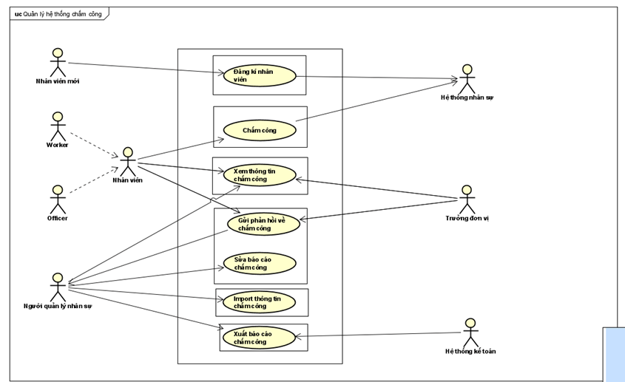

Giải thích các tác nhân:

1. **Quản lý nhân sự (HR Manager):** Là người quản lý toàn bộ hệ thống và có quyền quản lý thông tin nhân viên, cấu hình chấm công, và xuất báo cáo chấm công.
2. **Công nhân (Worker):** Là nhân viên làm việc trong nhà máy sản xuất, tham gia vào chấm công theo ca làm việc và được đăng ký cấu hình.
3. **Nhân viên văn phòng (Office Staff):** Là nhân viên làm việc trong các bộ phận văn phòng, tham gia vào chấm công theo buổi làm việc (sáng/chiều) và được đăng ký cấu hình.
4. **Trưởng đơn vị (Unit Manager):** Là người quản lý một đơn vị nhỏ trong doanh nghiệp, có quyền xem báo cáo chấm công của nhân viên trong đơn vị của họ.
5. **Hệ thống nhân sự (HR System):** Đại diện cho hệ thống quản lý nhân sự và cung cấp dữ liệu cơ bản như tên, mã nhân viên, và bộ phận làm việc cho ứng dụng quản lý chấm công.
6. **Hệ thống kế toán (Accounting System):** Đại diện cho hệ thống kế toán của doanh nghiệp và cần dữ liệu chấm công từ ứng dụng để tính toán lương nhân viên.

## Biểu đồ use case phân rã “Xem thông tin chấm công”

## Biểu đồ use case phân rã “Chấm công”

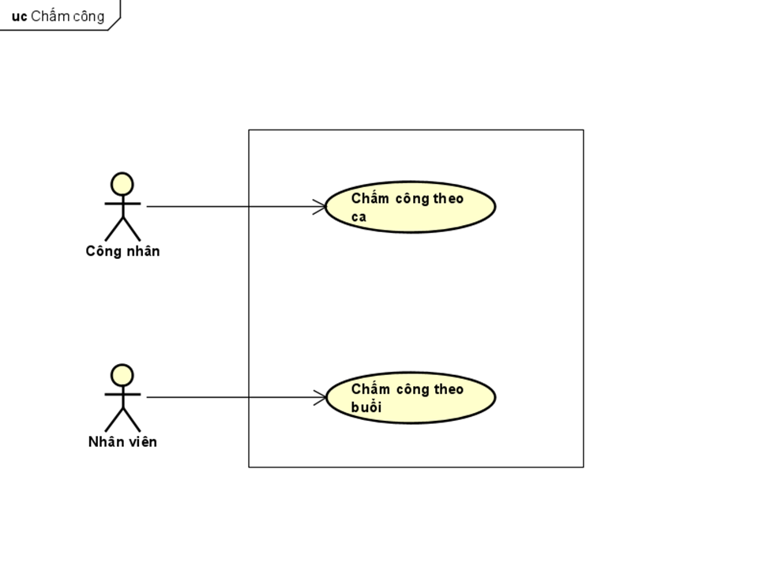

## Biểu đồ use case phân rã “Xuất báo cáo chấm công”

## Không có mô tả.

# Đặc tả Use case

## Use case “Đăng kí cấu hình nhân viên mới”

|  |  |  |  |
| --- | --- | --- | --- |
| Mã Use case | UC001 | Tên Use case | Đăng ký cấu hình cho nhân viên mới |
| Tác nhân | Đăng Ký Cấu Hình Cho Nhân Viên Mới | | |
| Tiền điều kiện | Người quản lý nhân sự đã đăng nhập vào hệ thống và có quyền quản lý cấu hình cho nhân viên mới. | | |
| Luồng sự kiện chính  (Thành công) | |  |  |  | | --- | --- | --- | | STT | Thực hiện bởi | Hành động | |  | Người quản lý nhân sự | truy cập màn hình đăng ký cấu hình cho nhân viên mới. | |  | Hệ thống | hiển thị một danh sách các nhân viên mới cần đăng ký cấu hình. | |  | Người quản lý nhân sự | chọn một nhân viên mới từ danh sách. | |  | Hệ thống | hiển thị một biểu mẫu cấu hình cho nhân viên mới với các trường thông tin cần điền, bao gồm tên nhân viên, mã nhân viên, tên bộ phận làm việc, và các thông tin khác. | |  | Người quản lý nhân sự | điền thông tin cấu hình cho nhân viên mới. | |  | Người quản lý nhân sự | lựa chọn ca làm việc (đối với công nhân) hoặc buổi làm việc (đối với nhân viên văn phòng) cho nhân viên mới. | |  | Người quản lý nhân sự | lưu cấu hình đã điền. | |  | Hệ thống | lưu cấu hình vào cơ sở dữ liệu cho nhân viên mới. | | | |
| Luồng sự kiện thay thế | |  |  |  | | --- | --- | --- | | STT | Thực hiện bởi | Hành động | | 1a. | Nếu người quản lý nhân sự hủy bỏ quá trình đăng ký cấu hình, sự kiện kết thúc và không có cấu hình nào được lưu. | Nếu người quản lý nhân sự hủy bỏ quá trình đăng ký cấu hình, sự kiện kết thúc và không có cấu hình nào được lưu. | | | |
| Hậu điều kiện | Cấu hình cho nhân viên mới được lưu vào hệ thống và sẵn sàng để sử dụng cho việc chấm công. | | |

## Use case Chấm Công Ca làm việc (Công nhân)

|  |  |  |  |
| --- | --- | --- | --- |
| Mã Use case | UC002 | Tên Use case | Chấm Công Ca làm việc (Công nhân) |
| Tác nhân | Công nhân | | |
| Tiền điều kiện | Công nhân đã đăng nhập vào hệ thống và đã đến máy quét vân tay trước khi bắt đầu ca làm việc. | | |
| Luồng sự kiện chính  (Thành công) | |  |  |  | | --- | --- | --- | | STT | Thực hiện bởi | Hành động | |  | Công nhân | đến máy quét vân tay và thực hiện xác thực vân tay. | |  | Hệ thống | ghi lại thời điểm vào cửa của công nhân và lưu lại thông tin vào cơ sở dữ liệu. | |  | Công nhân | làm việc trong khoảng thời gian của ca làm việc (không quá 4 tiếng). | |  | Công nhân | kết thúc ca làm việc và đến máy quét vân tay để chấm công ra cửa. | |  | Hệ thống | ghi lại thời điểm ra cửa của công nhân và lưu lại thông tin vào cơ sở dữ liệu. | |  |  | Tổng số giờ làm việc và ca làm việc của công nhân được tính toán dựa trên thông tin chấm công. | | | |
| Luồng sự kiện thay thế | |  |  |  | | --- | --- | --- | | STT | Thực hiện bởi | Hành động | | 1a. | Công nhân đến máy quét vân tay hoặc xác thực vân tay không thành công | sự kiện chấm công không được thực hiện. | | | |
| Hậu điều kiện | Thông tin chấm công của công nhân được ghi lại trong cơ sở dữ liệu. | | |

## Chấm Công Buổi làm việc (Nhân viên văn phòng)

|  |  |  |  |
| --- | --- | --- | --- |
| Mã Use case | UC003 | Tên Use case | Chấm Công Buổi làm việc (Nhân viên văn phòng) |
| Tác nhân | Nhân viên văn phòng | | |
| Tiền điều kiện | Nhân viên văn phòng đã đăng nhập vào hệ thống và đã đến máy quét vân tay trước khi bắt đầu buổi làm việc. | | |
| Luồng sự kiện chính  (Thành công) | |  |  |  | | --- | --- | --- | | STT | Thực hiện bởi | Hành động | |  | Nhân viên văn phòng | đến máy quét vân tay và thực hiện xác thực vân tay. | |  | Hệ thống | ghi lại thời điểm vào cửa của nhân viên và lưu lại thông tin vào cơ sở dữ liệu. | |  | Nhân viên văn phòng | làm việc trong buổi làm việc (sáng hoặc chiều). | |  | Nhân viên văn phòng | kết thúc buổi làm việc và đến máy quét vân tay để chấm công ra cửa. | |  | Hệ thống | ghi lại thời điểm ra cửa của nhân viên và lưu lại thông tin vào cơ sở dữ liệu. | |  |  | Tổng số buổi làm việc của nhân viên văn phòng được tính toán dựa trên thông tin chấm công. | | | |
| Luồng sự kiện thay thế | |  |  |  | | --- | --- | --- | | STT | Thực hiện bởi | Hành động | | 1a. | Nếu nhân viên văn phòng không đến máy quét vân tay hoặc xác thực vân tay không thành công | sự kiện chấm công không được thực hiện. | | | |
| Hậu điều kiện | Thông tin chấm công của nhân viên văn phòng được ghi lại trong cơ sở dữ liệu. | | |

## Use case “Xem thông tin chấm công của bản thân”

|  |  |  |  |
| --- | --- | --- | --- |
| Mã Use case | UC004 | Tên Use case | Xem thông tin chấm công của bản thân |
| Tác nhân | Nhân viên | | |
| Tiền điều kiện | Đăng nhập thành công với vai trò nhân viên | | |
| Luồng sự kiện chính  (Thành công) | | # | Thực hiện bởi | Hành động | | | --- | --- | --- | --- | |  | Nhân viên | Chọn xem thông tin chấm công của bản thân | | |  | Hệ thống | Truy xuất thông tin chấm công của tháng hiện tại | | |  | Hệ thống | Hiển thị giao diện thông tin chấm công với mặc định là thông tin chấm công của tháng hiện tại | | |  | Nhân viên | Lựa chọn ngày bắt đầu và ngày kết thúc của giai đoạn muốn xem thống kê và cụ thể các ngày | | |  | Hệ thống | Kiểm tra giai ngày bắt đầu và ngày kết thúc hợp lệ | | |  | Hệ thống | Truy xuất thông tin chấm công của giai đoạn | | |  | Hệ thống | Hiển thị thông tin lên giao diện | | |  | | | | | |
| Luồng sự kiện thay thế | |  |  |  | | --- | --- | --- | | # | Thực hiện bởi | Hành động | | 5a. | Hệ thống | Thông báo ngày bắt đầu và ngày kết thúc nhập vào không hợp lệ | | | |
| Hậu điều kiện | Không có | | |

## Use case “Xem thông tin chấm công của cấp dưới”

|  |  |  |  |
| --- | --- | --- | --- |
| Mã Use case | UC005 | Tên Use case | Xem thông tin chấm công của cấp dưới |
| Tác nhân | Trưởng đơn vị | | |
| Tiền điều kiện | Đăng nhập thành công với vai trò trưởng đơn vị | | |
| Luồng sự kiện chính  (Thành công) | | # | Thực hiện bởi | Hành động | | | --- | --- | --- | --- | | 1. | Trưởng đơn vị | Chọn xem thông tin chấm công của cấp dưới | | | 2. | Hệ thống | Truy xuất thông tin chấm công của tháng hiện tại | | | 3. | Hệ thống | Hiển thị giao diện thông tin chấm công với mặc định là thông tin chấm công của tháng hiện tại | | | 4. | Trưởng đơn vị | Lựa chọn ngày bắt đầu và ngày kết thúc của giai đoạn và lựa chọn nhân viên muốn muốn xem thống kê và cụ thể các ngày | | | 5. | Hệ thống | Kiểm tra giai ngày bắt đầu và ngày kết thúc hợp lệ | | | 6. | Hệ thống | Truy xuất thông tin chấm công của giai đoạn | | | 7. | Hệ thống | Hiển thị thông tin lên giao diện | | |  | | | | | |
| Luồng sự kiện thay thế | |  |  |  | | --- | --- | --- | | # | Thực hiện bởi | Hành động | | 5a. | Hệ thống | Thông báo ngày bắt đầu và ngày kết thúc nhập vào không hợp lệ | | | |
| Hậu điều kiện | Không có | | |

## Use case “Xem thông tin chấm công của toàn bộ nhân viên”

|  |  |  |  |
| --- | --- | --- | --- |
| Mã Use case | UC006 | Tên Use case | Xem thông tin chấm công của toàn bộ nhân viên |
| Tác nhân | Người quản lý nhân sự | | |
| Tiền điều kiện | Đăng nhập thành công với vai trò trưởng đơn vị | | |
| Luồng sự kiện chính  (Thành công) | | # | Thực hiện bởi | Hành động | | | --- | --- | --- | --- | | 1. | Người quản lý nhân sự | Chọn xem thông tin chấm công của toàn bộ nhân viên | | | 2. | Hệ thống | Truy xuất thông tin chấm công của tháng hiện tại | | | 3. | Hệ thống | Hiển thị giao diện thông tin chấm công với mặc định là thông tin chấm công của tháng hiện tại | | | 4. | Người quản lý nhân sự | Lựa chọn ngày bắt đầu và ngày kết thúc của giai đoạn và nhân viên muốn xem thống kê và cụ thể các ngày | | | 5. | Hệ thống | Kiểm tra giai ngày bắt đầu và ngày kết thúc hợp lệ | | | 6. | Hệ thống | Truy xuất thông tin chấm công của giai đoạn | | | 7. | Hệ thống | Hiển thị thông tin lên giao diện | | |  | | | | | |
| Luồng sự kiện thay thế | |  |  |  | | --- | --- | --- | | # | Thực hiện bởi | Hành động | | 5a. | Hệ thống | Thông báo ngày bắt đầu và ngày kết thúc nhập vào không hợp lệ | | | |
| Hậu điều kiện | Không có | | |

## Use case “Phản hồi về chấm công”

|  |  |  |  |
| --- | --- | --- | --- |
| Mã Use case | UC007 | Tên Use case | Phản hồi về chấm công |
| Tác nhân | Nhân viên, Trưởng đơn vị | | |
| Tiền điều kiện | Xem báo cáo chi tiết của nhân viên | | |
| Luồng sự kiện chính  (Thành công) | |  |  |  | | --- | --- | --- | | STT | Thực hiện bởi | Hành động | |  | Nhân viên, Trưởng đơn vị | chọn chức năng “Phản hồi về chấm công” | |  | Hệ thống | Hiển thị giao diện phản hồi | |  | Nhân viên, Trưởng đơn vị | Nhập nội dung phải hồi | |  | Nhân viên, Trưởng đơn vị | Gửi yêu cầu phản hồi | |  | Hệ thống | Lưu phản hồi lên hệ thống để người quản lý nhân sự kiểm tra | | | |
| Luồng sự kiện thay thế | Không | | |
| Hậu điều kiện | Gửi thông báo cho người quản lý nhân sự để kiểm tra | | |

## Use case “Sửa báo cáo chấm công”

|  |  |  |  |
| --- | --- | --- | --- |
| Mã Use case | UC008 | Tên Use case | Sửa báo cáo cấm công |
| Tác nhân | Người quản lý nhân sự | | |
| Tiền điều kiện | Xem báo cáo chấm công | | |
| Luồng sự kiện chính  (Thành công) | |  |  |  | | --- | --- | --- | | STT | Thực hiện bởi | Hành động | |  | Người quản lý nhân sự | chọn chức năng “Xem các phản hồi về chấm công” | |  | Hệ thống | Hiển thị giao diện xem phản hồi | |  | Người quản lý nhân sự | Bấm vào xem phản hồi cụ thể | |  | Hệ thống | Hiển thị báo cáo chi tiết của nhân viên và nội dung phản hồi | |  | Người quản lý nhân sự | Kiểm tra và sửa đổi các sai sót (nếu có) | |  | Người quản lý nhân sự | Bấm nút lưu thông tin báo cáo | |  | Hệ thống | Lưu nội dung báo cáo lên hệ thống | | | |
| Luồng sự kiện thay thế | Không | | |
| Hậu điều kiện | Gửi thông báo cho người gửi phản hồi để kiểm tra | | |

## Use case “Import thông tin chấm công”

|  |  |  |  |
| --- | --- | --- | --- |
| Mã Use case | UC009 | Tên Use case | Import thông tin chấm công |
| Tác nhân | Người quản lý nhân sự | | |
| Tiền điều kiện | Máy chấm công không kết nối được wifi | | |
| Luồng sự kiện chính  (Thành công) | |  |  |  | | --- | --- | --- | | STT | Thực hiện bởi | Hành động | | 1. | Người quản lý nhân sự | Chọn chức năng Import thông tin chấm công | | 2. | Hệ thống | Hiển thị giao diện tải file excel thông tin chấm công | | 3. | Người quản lý nhân sự | Chọn file excel thông tin chấm công từ USB hoặc từ máy tính | | 4. | Người quản lý nhân sự | Chọn gửi file | | 5. | Hệ thống | Kiểm tra kiểu file ,dữ liệu hay file có hợp lệ hoặc lỗi hay không | |  | Hệ thống | Hiển thị thông báo nhập dữ liệu thành công và gọi use case “Xem thông tin chấm công” | | | |
| Luồng sự kiện thay thế | |  |  |  | | --- | --- | --- | | STT | Thực hiện bởi | Hành động | | 5a. | Hệ thống | Thông báo lỗi: “Có lỗi xảy ra: dữ liệu trong file không hợp lệ” | | 5b. | Hệ thống | Thông báo lỗi: “Có lỗi xảy ra: file bị lỗi” | | 5c. | Hệ thống | Thông báo lỗi: “Có lỗi xảy ra: file phải có dạng .xlsx” | | | |
| Hậu điều kiện | Không | | |

## Use case “Xuất báo cáo chấm công” (Hệ thống kế toán)

|  |  |  |  |
| --- | --- | --- | --- |
| Mã Use case | UC010 | Tên Use case | Xuất báo cáo chấm công (Hệ thống kế toán) |
| Tác nhân | Hệ thống kế toán | | |
| Tiền điều kiện | Không | | |
| Luồng sự kiện chính  (Thành công) | |  |  |  | | --- | --- | --- | | STT | Thực hiện bởi | Hành động | | 1. | Hệ thống kế toán | Gọi tới API xuất báo cáo chấm công | | 2. | Hệ thống | Xác thực lời gọi là của hệ thống kế toán | | 3. | Hệ thống | Gửi file báo cáo chấm công cho hệ thống kế toán | | | |
| Luồng sự kiện thay thế | |  |  |  | | --- | --- | --- | | STT | Thực hiện bởi | Hành động | | 2a. | Hệ thống | Kết thúc luôn Usecase mà không gửi file báo cáo chấm công | | | |
| Hậu điều kiện | Không | | |

## Use case “Xuất báo cáo chấm công”(Người quản lý nhân sự)

|  |  |  |  |
| --- | --- | --- | --- |
| Mã Use case | UC011 | Tên Use case | Xuất báo cáo chấm công (Người quản lý nhân sự) |
| Tác nhân | Người quản lý nhân sự | | |
| Tiền điều kiện | Không | | |
| Luồng sự kiện chính  (Thành công) | |  |  |  | | --- | --- | --- | | STT | Thực hiện bởi | Hành động | |  | Người quản lý nhân sự | Chọn chức năng xuất báo cáo chấm công | |  | Hệ thống | Hiển thị giao diện báo cáo chấm công tông hợp | |  | Người quản lý nhân sự | Kiểm tra thông tin chấm công | |  | Người quản lý nhân sự | Chọn xuất báo cáo chấm công | |  | Hệ thống | Thông báo xuất báo cáo chấm công thành công và xuất file excel hoặc csv | | | |
| Luồng sự kiện thay thế | |  |  |  | | --- | --- | --- | | STT | Thực hiện bởi | Hành động | | 12a | Người quản lý nhân sự | Chọn xem thống kê chấm công | | 12b | Người quản lý nhân sự | Chọn xem báo cáo chấm công của công nhân | | 12c | Người quản lý nhân sự | Chọn xem báo cáo chấm công của nhân viên văn phòng | | 12d | Người quản lý nhân sự | Chọn xem chi tiết báo cáo, thông tin chấm công chi tiết của một nhân viên bất kỳ | | | |
| Hậu điều kiện | Không | | |

## Biểu đồ hoạt động “Đăng ký cấu hình nhân viên mới”

## Biểu đồ hoạt động “Xem thông tin chấm công bản thân”

## Biểu đồ hoạt động “Phản hồi và sửa đổi báo cáo chấm công”

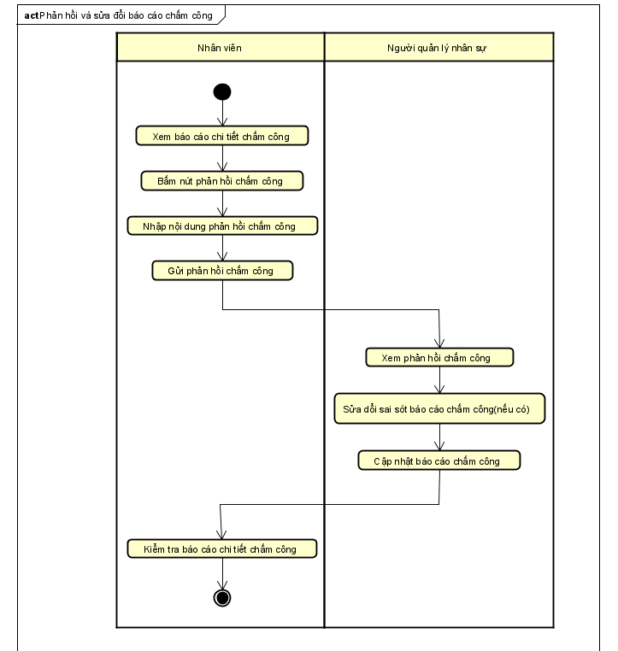

## Biểu đồ hoạt động “Xuất báo cáo chấm công” (Hệ thống kế toán )

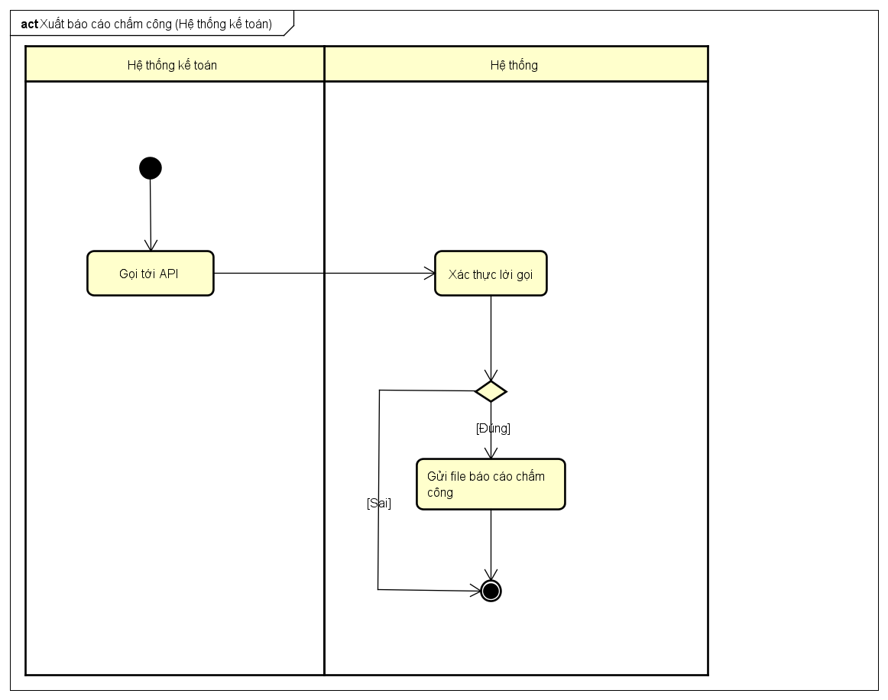

## Biểu đồ hoạt động “Xuất báo cáo chấm công”(Người quản lý nhân sự)

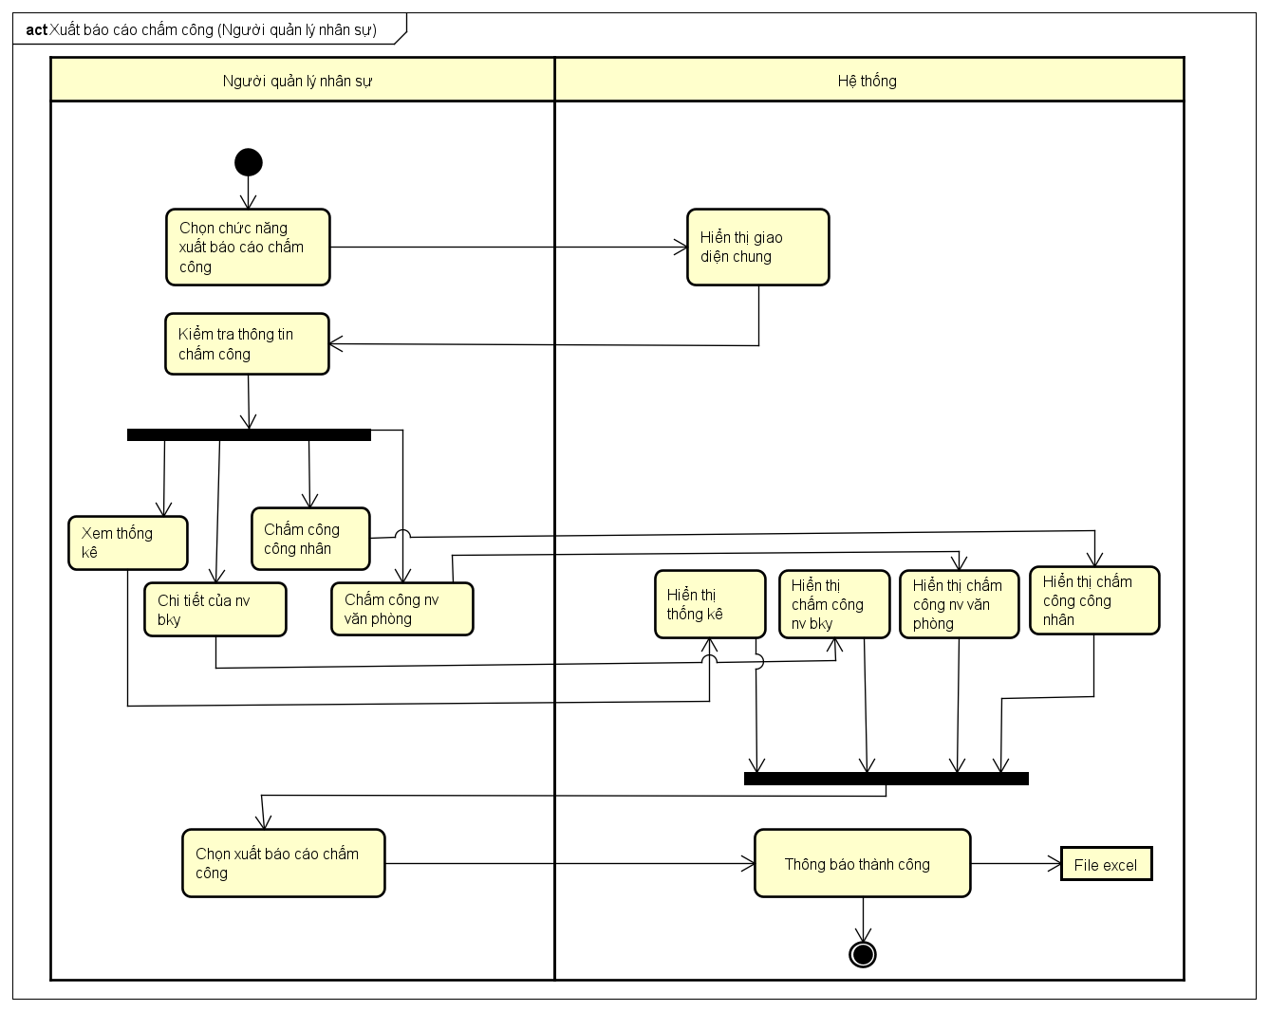

## Biểu đồ hoạt động “Import thông tin chấm công”

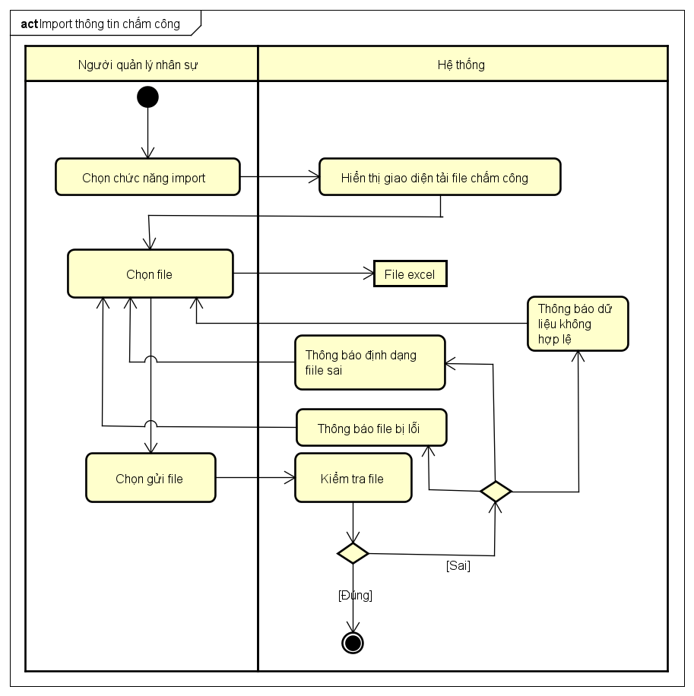

# Từ điển thuật ngữ

## API (Application Programming Interface)

**Định nghĩa:** tập hợp các quy tắc và giao thức mà một ứng dụng sử dụng để tương tác với các phần mềm, dịch vụ hoặc hệ thống khác. API cho phép các ứng dụng khác nhau giao tiếp và chia sẻ dữ liệu và chức năng với nhau.

## CSV (Comma-Separated Values)

**Định nghĩa:** định dạng tệp dữ liệu thường được sử dụng để lưu trữ và truyền tải dữ liệu dưới dạng bảng với các giá trị cách nhau bằng dấu phẩy. Mỗi hàng của tệp CSV thường đại diện cho một bản ghi dữ liệu và các cột chứa các giá trị tương ứng.

# Đặc tả phụ trợ

## Chức năng

1. **Chấm Công (Attendance Tracking):**
   * Hệ thống phải cho phép người dùng (công nhân và nhân viên văn phòng) thực hiện chấm công bằng cách sử dụng máy quét vân tay hoặc nhập thông tin.
   * Hệ thống phải tính toán và lưu trữ số giờ làm việc hoặc số buổi làm việc cho mỗi nhân viên.
   * Hệ thống phải hỗ trợ chấm công theo ca làm việc cho công nhân và theo buổi làm việc cho nhân viên văn phòng.
2. **Quản Lý Thông Tin Nhân Viên:**
   * Hệ thống phải cho phép người quản lý nhân sự thêm, chỉnh sửa và xóa thông tin nhân viên.
   * Hệ thống phải lưu trữ thông tin cơ bản như tên, mã nhân viên, và bộ phận làm việc.
3. **Đăng Ký Cấu Hình Cho Nhân Viên Mới:**
   * Hệ thống phải cho phép người quản lý nhân sự đăng ký cấu hình cho nhân viên mới.
   * Cấu hình bao gồm lựa chọn ca làm việc (đối với công nhân) hoặc buổi làm việc (đối với nhân viên văn phòng).
4. **Xuất Báo Cáo Chấm Công:**
   * Hệ thống phải cung cấp chức năng xuất báo cáo chấm công theo tháng, quý, hoặc năm cho cả công nhân và nhân viên văn phòng.
   * Báo cáo phải chứa thông tin tổng hợp về số giờ làm việc, số buổi làm việc, số giờ đi muộn, và số giờ về sớm của từng nhân viên.

## Hiệu năng

1. **Xử Lý Thời Gian Thực**: Hệ thống phải xử lý dữ liệu chấm công và tính toán hiệu suất làm việc của hàng trăm hoặc thậm chí hàng nghìn nhân viên một cách nhanh chóng và hiệu quả.
2. **Bảo Mật Dữ Liệu**: Hệ thống phải đảm bảo bảo mật dữ liệu chấm công và thông tin cá nhân của nhân viên bằng cách sử dụng các biện pháp bảo mật phù hợp.
3. **Xử Lý Lượng Dữ Liệu Lớn**: Hệ thống phải có khả năng xử lý lượng dữ liệu lớn từ máy quét vân tay hoặc các bản ghi chấm công hàng ngày.

## Độ tin cậy

1. **Độ Tin Cậy Của Máy Quét Vân Tay**: Hệ thống phải đảm bảo độ tin cậy của máy quét vân tay trong việc xác thực dữ liệu chấm công.
2. **Độ Tin Cậy Của Dữ Liệu**: Dữ liệu chấm công phải được lưu trữ và quản lý một cách đáng tin cậy để tránh mất mát thông tin quan trọng.
3. **Độ Tin Cậy Của Báo Cáo**: Báo cáo chấm công phải chính xác và tin cậy để đảm bảo tính chính xác trong việc tính lương và quản lý nhân viên.